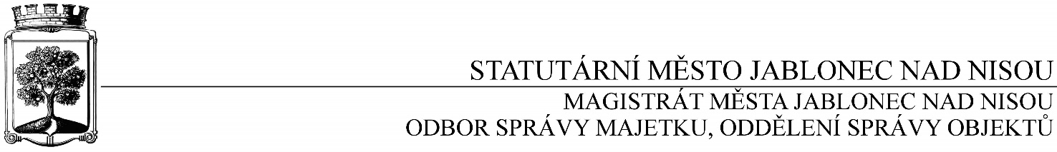

**OBJEDNÁVKA č. OSM/OSO/569/2016**

**Objednatel Dodavatel**

Statutární město Jablonec nad Nisou Název firmy: Elektro Š a V s.r.o.

Mírové náměstí 19 adresa: U Staré lípy 51/3

PSČ 467 51 PSČ: 466 02 Jablonec n.N. – Jablonecké Paseky

IČ: 002 62 340 DIČ: CZ00262340 IČ: 273 08 367 DIČ: CZ 27308367

číslo účtu: 121-451/0100 kontaktní osoba: p. Šenkýř

bankovní ústav: KB Jablonec nad Nisou mobil: 602 482 893

kontaktní osoba : Václav Kopal e-mail.: [elektrosenkyr@centrum.cz](mailto:elektrosenkyr@centrum.cz) tel.: 483 357 128, 725 676 038

e-mail:kopal@mestojablonec.cz

**Předmět objednávky** :

Objednáváme u Vás opravu havarijního stavu osvětlení na ZŠ Pod Vodárnou dle Vaší nabídky v celkové částce 88 313,- Kč bez DPH.

Termín: říjen, listopad 2016

Smluvní ujednání:

* Při 14-ti denní splatnosti (tj. minimální splatnost faktury), musí být faktura doručena na podatelnu Statutárního města Jablonec nad Nisou nejpozději do 3 dnů od data vystavení
* Při delší splatnosti musí být faktura doručena nejpozději do 14-ti dnů před lhůtou splatnosti
* Na faktuře je nutné uvést úplné číslo objednávky a jméno kontaktní osoby

**●** K faktuře dodavatel přiloží kopii objednávky Statutárního města Jablonec nad Nisou

● Opravovaný objekt není používán k ekonomické činnosti

V Jablonci nad Nisou dne 19. října 2016

*………………………………………*

*Ing. Jaromíra Čechová*

*vedoucí odboru správy majetku*

*správce rozpočtu*

*…………………………………………*

*Václav Kotek*

*vedoucí OSO*

*příkazce operace*

------------------------------------------------------------------------------------------------------------------------------------------------

**Potvrzení objednávky :**

potvrzuji přijetí Vaší objednávky č. OSM/OSO/569/2016

Obchodní firma :

adresa :

IČ :

Jméno a příjmení oprávněného zástupce dodavatele :

razítko a podpis